

كشافة الإمام المهدي (عج)

متن ورشة
إستراتيجية التفكير بالقبعات الستّّ
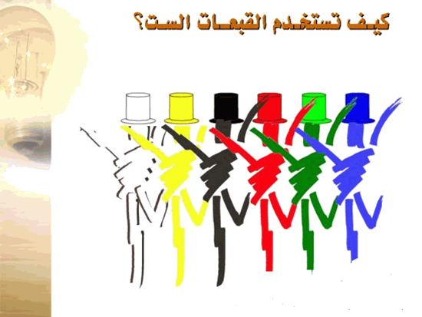

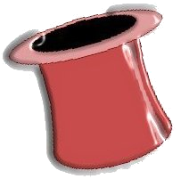


هدف وأغراض الورشة

عنوان الورشة: إستراتيجية التفكير بالقبعات الستّ.

غاية الورشة : فتح آفاق جديدة من التفكير.

هدف الورشة : تمكين العمداء والعميدات من استخدام استراتيجيات التفكير المتوازي (القبعات الستّ)

الأغراض:
بعد المشاركة في الورشة يُتوقع من المتدرّب أن:
- يُعرّف القبعات الستّ للتفكير.
- يربط بين لون كل قبعة ووظيفتها في تنظيم وتوجيه التفكير.
- يطّلع على استخدام أسلوب التفكير بالقبعات في مواقف مختلفة.
- يطلع على كيفية استخدام القبعات الستّ في الاجتماعات والتقارير.
- يدرك الفوائد العملية لاستخدام القبعات الستّ.
- يستخدم أسلوب القبعات الستّ كأسلوب حديث لتنظيم التفكير.

نحن والألوان
ج
للألوان دلالات مختلفة فـ:
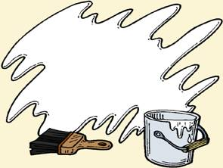
اللون الأبيض:
يرتبط بالطهارة والنقاء والسلام
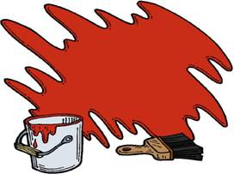
اللون الأحمر :
يرتبط بالنار والحرارة والحب والكره.

اللون الأسود:
يرتبط بالموت والقلق والحزن والخوف.
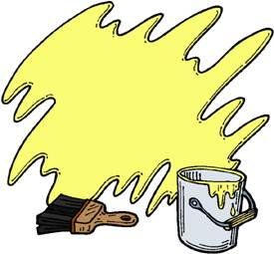
اللون الأصفر:
يرتبط بالشمس والضوء والتفاؤل.

اللون الأخضر:
يرتبط بالطبيعة والنمو.
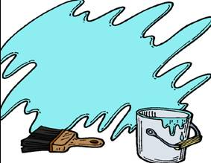
اللون الأزرق:
يرتبط بالسماء والماء.

كما أنّ دلالة الألوان تمتد إلى حياتنا الخاصّة ودليل ذلك تفضيلنا لبعض الألوان على أخرى أو من خلال ألوان الثياب التي نرتديها، وكل ذلك إنما هو انعكاس للحالة التي نعيشها وهي مؤشر على حالتنا الإنفعالية الداخلية.
في هذه الورشة سوف نرى هل يمكن لنا أن نلبس لونا لنصبح نحن المتحكّمين بالصورة والمزاج والتفكير الذي نريد هذا ما سنتركه لنهاية الورشة؟

ما هي القبعات الستّ؟
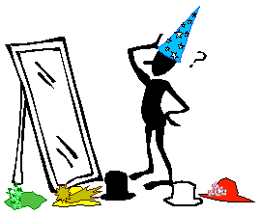
أداة تفكير فعالة تشجّع التفكير المتوازن، تتألف من ستّ قبعات، لكل قبعة وظيفة معينة تختلف عن سائر القبعات الأخرى. وحين نلبس إحدى القبعات فإننا نمارس دوراً معيناً سرعان ما نتركه إذا ما لبسنا قبعة أخرى.
أهدافها:
- توضيح وتبسيط التفكير لتحقيق فعالية أكبر.
- التحوّل من عرضية التفكير إلى تعمّد التفكير.
- المرونة في تغيير التفكير من نمط إلى آخر.
مميزاتها:
- سهلة التعلّم والتعليم.
- تستخدم على جميع المستويات.
- تغذي جانب التركيز والتفكير الفعّال.
- تعترف بالمشاعر كجزء من التفكير.
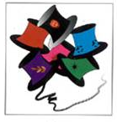
- تسمح بممارسة أنواع مختلفة من التفكير، مثل التفكير الناقد، الإبداعي والعاطفي.

فوائد استخدام القبعات الستّ:
- تساهم في بناء نظام الجودة.
- تقلّل الصراعات والخلافات.
- تساهم في بناء فرق عمل فاعلة.
- تساعد على النقاش مع الآخرين.
- تساعد على اتخاذ القرار السليم.
- تساعد على الابتعاد عن التحيّز.
- تجعل الاجتماعات أكثر فاعلية.
- تتيح الفرصة لاستكشاف موضوع ما بعمق عند المناقشة.
- تجعل الحاضرين يفكرون دون حواجز أو خوف لاستخدامهم التفكير المتوازي.
- تخصّص مساحة وزمن للتفكير الإبداعي.

صاحب الفكرة

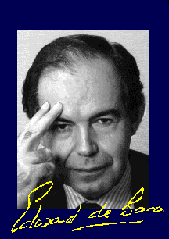
صاحب الفكرة من هو إدوارد دي بونو مفكّر وعالم درس عدّة اختصاصات وقام بعدّة إبتكارات وتقلّد مناصب عدةّ، نورد أبرزها:
- دكتوراه في الطب و علم النفس و الفلسفة.
- مبتدع برنامج الكورت CoRT لتعليم مهارات التفكير.
- مبتدع برنامج وسائل التفكير الإبداعي.
- مبتدع برنامج التفكير الجانبي.
- مبتدع برنامج القبعات الستّ للتفكير.
- مبتدع برنامج الأحذية الستّ للعمل.
- مبتدع برنامج الميداليات الستّ في القيم.
- استشاري لكثير من المؤسسات العالمية المشهورة مثلIBM ، GMC.
- مستشار لعدد من الحكومات.

القبعة البيضاء

تعريفها:
ترمز إلى التفكير الموضوعي الحيادي، تركّز على المعلومات المتوفّرة لدينا والتي يجب الحصول عليها وكيفية ذلك.
سمات صاحبها:
- يجيب إجابات مباشرة ومحدّدة عن الأسئلة.
- مُتجرّد من العواطف.
- يهتمّ بالواقع والأرقام والإحصاءات.
الأسئلة التي تطرحها:
- ما هي المعلومات التي لدينا؟
- ما هي المعلومات التي نحتاجها؟
- كيف يمكن أن نحصل على المعلومات المهمّة والتي لم تتوفر؟
متى نستخدمها؟
- عند مناقشة موضوع جديد وقبل اتخاذ القرارات والبدء في المشاريع.
- عند الإعداد لخطّة وجمع المعلومات عنها.
- عند تحجيم الآراء الوهمية.

القبعة الحمراء
تعريفها:
ترمز للتفكير العاطفي الحدسي، تعتمد على العواطف والنواحي اللاعقلانية (الحدس) وتعبّر عن المشاعر والأحاسيس.
سمات صاحبها:
- دائما يظهر أحاسيسه وانفعالاته بسبب وبدون سبب.
- آراؤه تتكوّن على أساس العاطفة والمشاعر ولو لم تُدعم بالحقائق والمعلومات.
- قد لا يشعر مرتدي القبعة الحمراء أنه يرتديها لطغيان العاطفة عليه.
الأسئلة التي تطرحها:
- بماذا أشعر في هذه اللحظة؟
- بماذا يطلعني الحدس والبديهية؟
- ما ردّ الفعل الأولي الذي ينبعث من داخلي؟
متى نستخدمها؟
- لاستكشاف مشاعر الأفراد اتجاه الأفكار الجديدة أو التي تمّت مناقشتها.
- للسعي نحو الصراحة والشفافية ومن ثم مراعاة الوضع.
لفتة نظر: تستخدم لـ ثلاثين ثانية كحدّ أقصى.

القبعة السوداء
تعريفها:
تمثّل التفكير المنطقي السلبي، توحي بالجدية والحزم، مرتبطة بالتحذيرات والمخاطر والتدقيق في العراقيل والعقبات والبحث عن مصادر المشاكل والأخطاء، تساهم في رفع مخاطر الوقوع في أخطاء قد لا ينظر لها أو يتوقّع أنّها قد تحدث.
سمات صاحبها:
- متشائم ويركز على العوائق والتجارب الفاشلة ويكون أسيرها.
- يستعمل المنطق الصحيح وأحياناً الغير صحيح في انتقاده.
- يعطي فكرة عن الجانب السلبي للموضوع دون إعطاء حلول ومقترحات.

الأسئلة التي تطرحها:
- ما الذي يستوجب الحذر؟
- ما هي مكامن الضعف؟
- ماذا عن المشكلات والمخاطر التي من الممكن أن تواجهنا؟
- هل الفكرة قابلة للتطبيق؟
متى نستخدمها؟
- لاختبار الاقتراحات والقرارات قبل التنفيذ ومعرفة العقبات.
- للرجوع للواقعية والإتزان في جو الاندفاع الجارف نحو أمر ما.
- أثناء التفاوض ودراسة العروض المقدّمة.

القبعة الصفراء
تعريفها:
لونها يوحي بالأمل والإيجابية والتفاؤل، تمثّل التفكير المنطقي الإيجابي الذي يعتمد على الفوائد التي يمكن الحصول عليها، تبحث عن الجوانب الجاذبة في الفكرة، وتعدّل الأفكار حتى تصبح قابلة للتنفيذ.
سمات صاحبها:
- التفاؤل والإقدام والإستعداد للتجريب.
- التركيز على إبراز احتمالات النجاح وتقليل احتمالات الفشل.
- تدعيم الآراء وقبولها باستخدام المنطق وإظهار أسباب النجاح.
- يهون المشاكل والمخاطر ويبين الفروق عن التجارب الفاشلة.
- يسيطر على صاحبها الإنتاج والنجاح وليس بالضرورة أن يهتمّ بالابداع.
- يتمتّع بأمل كبير وأهداف طموحة يعمل نحوها.
الأسئلة التي تطرحها:
- ما هي الفوائد والإيجابيات؟
- ما هي المزايا والمكاسب؟
- لماذا يمكن لهذه الفكرة أن تنحج؟
- ما القيمة الحقيقية التي سنحصل عليها؟
- ما هي مكان القوة في هذا الأمر؟
متى نستخدمها؟
- لبحث ودراسة أي فكرة جديدة.
- لتقييم الأفكار.
- لتقليل النزعة السلبية.
- لاستغلال الفرص الخفية.
- للتحفيز.

القبعة الخضراء
تعريفها:
تمثّل التفكير الإبداعي، ترتبط بالطاقة والطبيعة، لونها يوحي بالإنتاجية والنماء، هي خزان: الإبداع، الاحتمالات، البدائل و الأفكار الجديدة، ومن أهمّ صفاتها أنها تمكننا من تجاوز نفوذ القبعة السوداء.
سمات صاحبها:
- التجديد في الآراء والأفكار والمفاهيم والوسائل.
- يستخدم طرق متعدّدة للحصول على أفكار إبداعية.
- يحاول تطوير الأفكار الجديدة والغريبة.
- يستعمل وسائل وعبارات إبداعية مثل ماذا لو؟ هل؟ كيف؟
الأسئلة التي تطرحها:
- هل هناك طرق أسئلة تجاه هذا الأمر؟
- ما هي الإحتمالات القائمة؟
- ما هي البدائل الممكنة؟
- ما هي الحلول الإبداعية التي سنتخذها تجاه هذه الصعاب؟
متى نستخدمها؟
- لكسر الرتابة والروتين والخروج عن المألوف.
- للخروج من الدوائر المغلقة وعند انسداد الطرق.
- عند النظر في الرؤية المستقبلية.

القبعة الزرقاء
تعريفها: لونها شمولي يدل على الرحابة والاتّساع، تستوعب كل الأفكار والآراء والتقييمات توحي بالقدرة على الضبط، ترمز إلى النظرة المتكاملة والشمولية أو النظر من فوق، مرتبطة بعملية ربط الأفكار(التفكير حول الأفكار)، هي ملاحظة لعبة التفكير وما يدور في ملعب القبعات الستّ، هي قبعة التحكم في عمل ووظائف القبعات الخمس الأخرى ويمكن وصفها بالمايسترو أو المسؤول.
سمات صاحبها:
- يبرمج ويرتّب خطواته بشكل دقيق.
- يتميّز بالمسؤولية والإدارة في أغلب الاحيان.
- يتقبّل جميع الآراء ويحلّلها ثم يقتنع بها.
- يستطيع أن يرى قبعات الآخرين ويحترمهم ويميّزهم.
الأسئلة التي تطرحها:
- أين نحن الآن ؟ وما هي الخطوات القادمة.
- ماذا عن ترتيب القبعات؟
- ماذا عن الوقت المخصّص لكل قبعة؟
- ماذا عن طريقة تفكيرنا؟ هل نجرّب تغييرها؟
- ما هي النتائج؟ وما هو الوضع الراهن؟
- ما الذي نركّز عليه الآن؟
- كيف نلخّص هذا النقاش؟
- ما هي القرارات حول هذا الموضوع؟
متى نستخدمها؟
- لوضع إطار للنقاش.
- لوضع إطار زمني.
- للعمل وفق إطار محدّد.
- للتحكم وإدارة الموضوع.
- للوصول إلى نتيجة واتّخاذ القرار.

نماذج تطبيقية للقبعات

1- نموذج التقارير
فوائد القبعات في إعداد التقارير
- تضفي على التقارير مصداقية وموضوعية.
- تعطي الصورة الكاملة من عدّة أوجه.
- تقلّل من تأثير الانطباع الشخصي على التقرير.

نموذج تطبيقي للقبعات عند إعداد التقارير
القبعة الحمراء:
- ذكر آراء المشاركين وانطباعاتهم.
- ذكر الإنطباعات والمشاعر التي رافقت العمل.
- ذكر الإنطباع الأخير بعد الإنتهاء.
القبعة البيضاء:
- ذكر التاريخ.
- الكلفة المالية.
- العدد المشارك.
- التجهيزات.
القبعة الصفراء:
- تعداد النجاحات.
- ذكر النقاط الإيجابية
- ذكر أسباب النجاح.
القبعة السوداء:
- الإخفاقات.
- السلبيات.
- أسباب الإخفاقات.
- المشكلات التي واجهتهم.
القبعة الخضراء:
- طرق التعامل مع المشاكل والحلول التي اعتمدت.
- البدائل التي اعتمدت.
- اقتراحات مستقبلية للتطوير.
- أفكار جديدة.
- توصيات.
القبعة الزرقاء:
- إعادة النظر في التقرير بعد إعداده.
- تدقيقه من حيث المعلومات والأفكار.

2- نموذج الإجتماعات
فوائد القبعات في الإجتماعات (عمل مجموعات)
- تتيح لنا التركيز والتفكير المتوازي.
- تجعل الجميع يشارك وفي كل المجالات.
- تحسم النزاعات قبل اشتعالها.

نموذج تطبيقي للقبعات عند اتخاذ القرارات في الإجتماعات

مثال تسلسل القبعات في اجتماع:
- البداية: القبعة الزرقاء (المدير)لإدارة الاجتماع أو النقاش وتحديد الهدف من الإجتماع وطرح أول موضوع (أ)
- القبعة الحمراء: تحديد المشاعر وحدس كل مشارك نحو الموضوع (أ).
- القبعة البيضاء: جمع المعلومات وطرح الحقائق حول الموضوع (أ).
- القبعة الصفراء: طرح الأفكار والآراء الإيجابية حول الموضوع (أ).
- القبعة السوداء: طرح النقاط السلبية حول الموضوع (أ).
- القبعة الزرقاء(مرة أخرى) تلخيص النتائج والأفكار وربطها معاً ووضع خُُطَط لتنفيذ القرارات حول الموضوع(أ).
- قد تستخدم القبعة الخضراء لوضع الحلول والبدائل الممكنةللموضوع (أ).
- يمكن أن تظهر القبعة الزرقاءفي أي تسلسل لضبط حول الموضوع (أ).

استخدام القبعات

تستخدم القبعات لغرضين:
- استخدام فردي: تستخدم قبعة واحدة لفترة محدّدة من الوقت لتبني نمط تفكير معيّن وذلك لغرض كتابة تقرير أو تسيير أعمال اجتماع وغيرها...
- استخدام تسلسلي وتتابعي: تستخدم القبعات واحدة تلو الأخرى لبحث واستكشاف موضوع معيّن.

تمت بحمد الله

